2008年普通高等学校招生全国统一考试（山东）
理 科 综 合 能 力 测 试 试 题——生物部分
(本卷生物选择题包括8小题，每小题4分，单选,共32分; 非选择题包括2小题必做，33分， 2小题选做1，8分，共41分; 生物部分合计73分；全卷物化生总计240分）

一、选择题（8小题，每小题4分，共32分）
1、从细胞膜上提取了某种成分,用非酶法处理后, 加入双缩脲试剂出现紫色；若加入斐林或班氏并加热，出现砖红色。该成分是
A、糖脂 B、磷脂 C、糖蛋白 D、脂蛋白
2、已知分泌蛋白的新生肽链上有一段可以引导其进入内质网的特殊序列（图中P肽段）。若P肽段功能缺失，则该蛋白
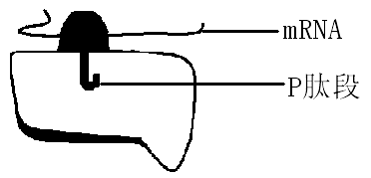
A、无法继续合成
B、可以进入高尔基体
C、可以被加工成熟
D、无法被分泌到细胞外
3、2008年1月12日我国科考队员登上了南极“冰盖之颠”。他们生理上出现的适应性变化是
①体温下降 ②机体耗氧量降低 ③皮肤血管收缩 ④体温调节中枢兴奋性增强 ⑤甲状腺激素分泌量增加
A、①③④ B、①④⑤ C、②③⑤ D、③④⑤
4、通过特定方法，科学家将小鼠和人已分化的体细胞成功地转变成了类胚胎干细胞。有关分化的体细胞和类胚胎干细胞的描述，正确的是
A、类胚胎干细胞能够分化成多种细胞 B、分化的体细胞丢失了某些基因
C、二者功能有差异，但形态没有差异 C、二者基因组相同，且表达的基因相同
5、下列与生物进化相关的叙述，正确的是
A、进化总是有突变引起的 B、进化时基因频率总是变化的
C、变异个体总是适应环境的 D、进化改变的是个体而不是群体
6、分裂期细胞的细胞质中含有一种促进染色质凝集为染色体的物质。将某种动物的分裂期细胞与G1期（DNA复制前期）细胞融合后，可能出现的情况是
A、来自G1期细胞的染色质可是复制 B、融合细胞DNA含量是G1期细胞的2倍
C、来自G1期细胞的染色质开始凝集 D、融合后两细胞仍按各自的细胞周期运转
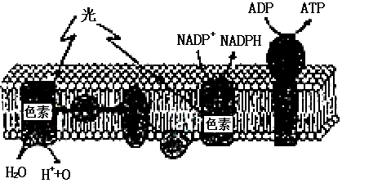
7、右图所示为叶绿体中色素蛋白等成分在膜上的分布。在图示结构上
A、生物膜为叶绿体内膜
B、可完成光合作用的全过程
C、发生的能量转换是：光能→电能→化学能
D、产生的ATP可用于植物体的各项生理活动
8、拟南芥P基因的突变体表现为花发育异常。用生长素极性运输抑制剂处理正常拟南芥，也会造成相似的花异常。下列推测错误的是
A、生长素与花的发育有关 B、生长素极性运输与花的发育有关
C、P基因可能与生长素极性运输有关 D、生长素极性运输抑制剂诱发了P基因突变

二、非选择题
必做题（33分，包括26、27题，共2题）
26.（19分）番茄（2n=24）的正常植株（A）对矮生植株（a）为显性，红果（B）对黄果（b）为显性，两对基因独立遗传。请回答下列问题 ：
⑴现有基因型AaBB和aaBb的番茄杂交，其后代的基因型有 种， 基因型的植株自交产生的矮生黄果植株比例最高，自交后代的表现型及比例为 。
⑵在♀AA×♂aa杂交种中，若A基因所在的同源染色体在减数第一次分裂时不分离，产生的雌配子染色体数目为 ，这种情况下杂交后代的株高表现型可能是 。
⑶假设两种纯和突变体X和Y都是由控制株高的A基因突变产生的，检测突变基因转录的mRNA，发现X的第二个密码子中第二碱基由C变为U，Y在第二个密码子的第二碱基前多了一个U。与正常植株相比， 突变体的株高变化可能更大，试从蛋白质水平解释原因： 。
⑷转基因技术可以使某基因在植物体内过量表达，也可以抑制某基因表达。假设A基因通过控制赤霉素合成来控制番茄的株高，请完成如下实验设计，以验证假设是否成立。
①实验设计：（借助转基因技术，但不要求转基因的具体步骤）
a.分别测定正常和矮生植株的赤霉素含量和株高
b. ；
c. 。
②支持上述假设的预期结果： 。
③若假设成立，据此说明基因控制性状的方式： 。

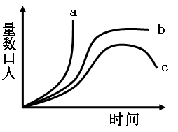
27.（14）每年的7月11日被定为“世界人口日”。人口问题越来越受到国际社会的重视。下图表示三种可能的人口增长曲线。请回答：
⑴ 16世纪以来，世界人口增长表现为图中a曲线，人口剧增带来的严重后果有 ，如果这种现状不能得到有效改善，人口增长趋势将表现为图中 曲线。
⑵ 按生态学原理，世界人口增长应该表现为图中 曲线，该曲线与a曲线产生差别的原因是 ，若地球环境对人类种群的容纳量（K）为110亿，则全球人口的最适数量为 。
⑶ 为缓解人口增长带来的世界性粮食紧张状况，人类可以适当改变膳食结构。若将（草食）动物性与植物性食物的比例由1：1调整为1：4，地球可供养的人口数量是原来的 倍。（能量传递效率按10%计算，结果精确到小数点后两位数字）
⑷ 我国现阶段实行计划生育政策，提倡晚婚晚育，一对夫妇只生一个孩子。这一政策能有效控制人口增长过快的趋势，原因是 。

选做题（8分，考生在第34、35题中任选1题做答）
34.（8分）【生物技术实践】
科学家发现家蝇体内存在一种抗菌活性蛋白，这种蛋白质具有极强的抗菌能力，受到研究者重视。
⑴分离该抗菌蛋白可用电泳法，其原理是根据蛋白质分子的 、大小及形状不同，在电场中的 不同而实现分离。
⑵可用金黄色葡萄球菌来检验该蛋白的抗菌特性。抗菌实验中所用培养基中的牛肉膏和蛋白胨主要为细菌生长提供 和 。
⑶分别在加入和未加入该抗菌蛋白的培养基中接种等量菌液。培养一定时间后，比较两种培养基中菌落的 ，确定该蛋白质的抗菌效果。
⑷细菌培养常用的接种方法有 和 。实验结束后，对使用过的培养基应进行 处理。
35.（8分）【现代生物科技专题】
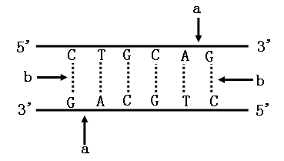
为扩大可耕地面积，增加粮食产量，黄河三角洲等盐碱地的开发利用备受关注。我国科学家应用耐盐基因培育出了耐盐水稻新品系。

⑴获得耐盐基因后，构建重组DNA分子所用的限制性内切酶作用于图中的 处，DNA连接酶作用于 处。（填“a”或“b”）
⑵将重组DNA分子导入水稻受体细胞的常用方法有农杆菌转化法和 法。
⑶由导入目的基因的水稻细胞培养成植株需要利用 技术，该技术的核心
是 和 。
⑷为了确定耐盐转基因水稻是否培育成功，既要用放射性同位素标记的 做探针进行分子杂交检测，又要用 方法从个体水平鉴定水稻植株的耐盐性。

